Лабораторная работа 2

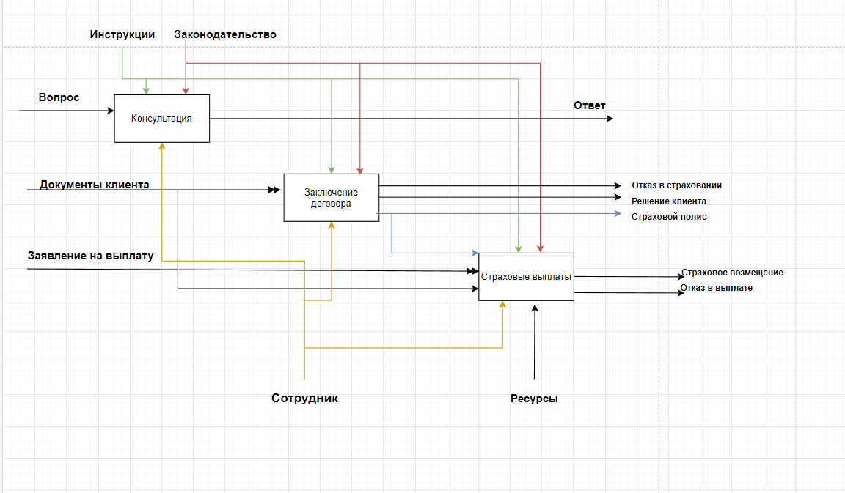

Idf0 диаграмма страхования объектов

1. Клиент приходит с вопросом, дальше получает консультацию, которая опирается на входные инструкций и законодательство и выполняется при помощи сотрудника. Выходом данного процесса является ответ на вопрос клиента.

2. После консультации клиент, получив ответ, приносит свои документы на оформление. По итогу происходит заключение договора на основе законодательства и инструкций. Выходами из этого процесса являются Отказ в страховании, решение самого клиента и страховой полис, который является одним из факторов перехода к следующему процессу

3. Процесс страховых выплат начинается при наличии заявлений на выплату и документов клиента, а так же самого страхового полиса. Итогами этого процесса являются страховое возмещение и отказ в выплате